Název školy: | ZŠ a MŠ Verneřice
Autor výukového materiálu: | Ing. Jitka Zíková
Číslo projektu: | CZ.1.07/1.4.00/21.1526
Název: | VY_32_INOVACE_IV.MG7
Vytvořeno: | 25. 11. 2012
Vzdělávací oblast: | Matematika a její aplikace
Vzdělávací obor: | Matematika
Tematický okruh: | Druhy čar
Určeno pro: | 2. ročník
Anotace: | Čára přímá, lomená, křivá. Říkanka k druhům čar, samostatné rýsování a malování čar.
Metodický pokyn: | Materiál se hodí pro samostatnou práci. Lze použít v 1. i 2. ročníku.
Autorem materiálu a všech jeho částí, není-li uvedeno jinak, je Ing. Jitka Zíková.


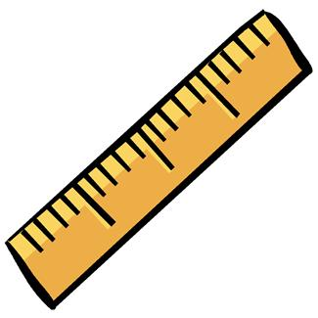
ČÁRY - PŘÍMÁ, LOMENÁ, KŘIVÁ
Ahoj děti,
jsem pan Pravítko a ukážu Vám, jaká kouzla a ČÁRY umím. Protože ale nejsem Všeuměl, vezmu na pomoc také pana Klubíčko.

Skáču sem a skáču tam,
vesele si zazpívám,
jedna čára, druhá čára,
Fanda si tu na zeď čmárá …………….. zuby pily.

Pan Klubíčko pomůže,
křivou čáru naváže
a už je tu …………………… pila celá.

Řízy, řízy, řízy,
řežu polínka z břízy,
řízy sem a řízy tam,
přímou čáru udělám.
A teď úkoly pro Vás:
- Narýsuj ještě 4 přímé čáry.

- Narýsuj lomenou čáru (pokračuj v načaté čáře).
. | . | . | . | . | . | . | .
. | . | . | . | . | . | . | .

- Namaluj ještě 3 křivé čáry.

- Namaluj libovolný obrázek, ve kterém použiješ přímé, lomené i křivé čáry.

